Музыкально-дидактическое пособие ЛЭПБУК «Музыкальные инструменты»
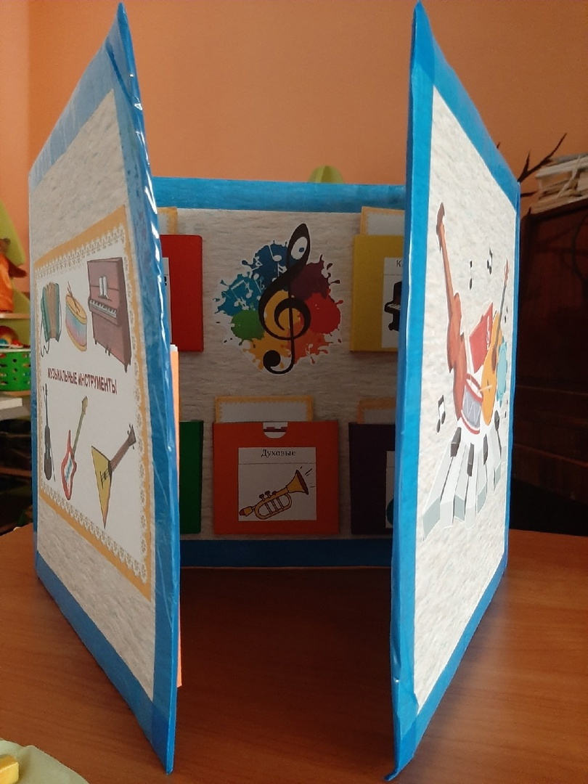

Лэпбук -это универсальное пособие, назначение которого достаточно широко. Он может использоваться в групповой, подгрупповой и индивидуальной работе с детьми по музыкальному воспитанию.
Обеспечивает активности ребёнка и разнообразия практической деятельности в процессе реализации художественно-эстетического развития дошкольника.
Музыкально-дидактическое пособие лэпбук «Музыкальные инструменты » сделан для детей старшего дошкольного возраста. Представляет собой картонную папку, состоящую из трех сторон.

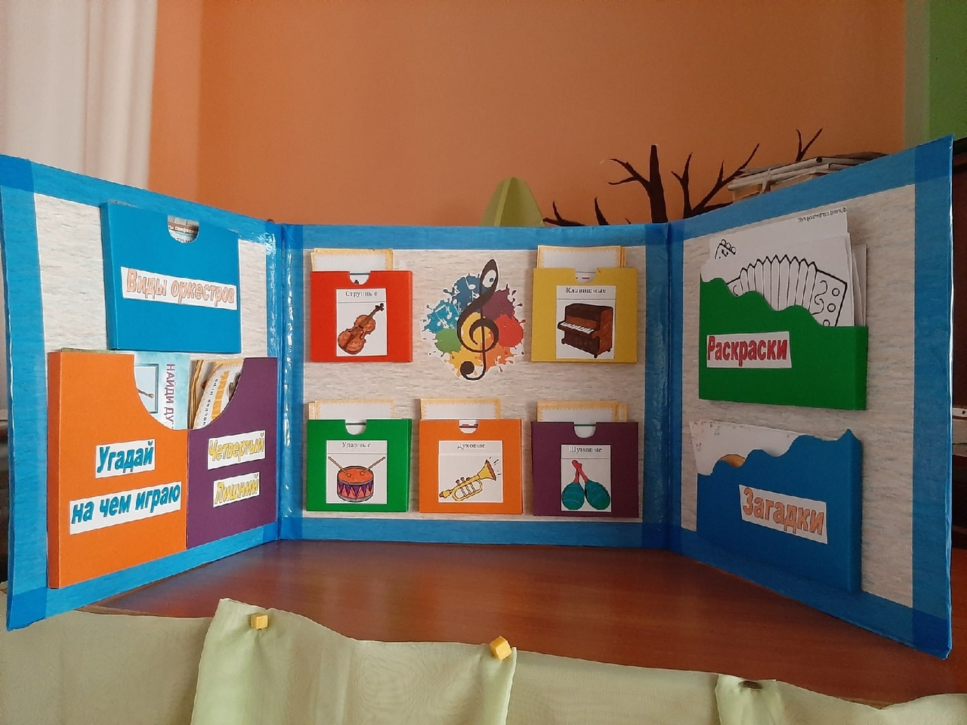

На страницах папки имеются различные кармашки и карточки, в которых размещены дидактические игры и задания, направленные на развитие музыкальных способностей детей.

- Музыкально-дидактические игры «Четвертый лишний», «Угадай на чем играю»
- Карточки с изображением различных видов оркестров.

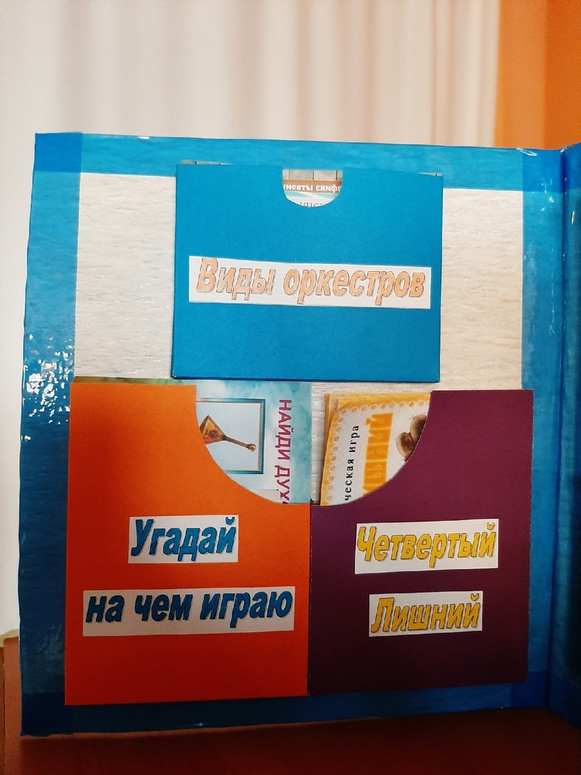

- «Музыкальные загадки»
- Карточки-раскраски музыкальных инструментов

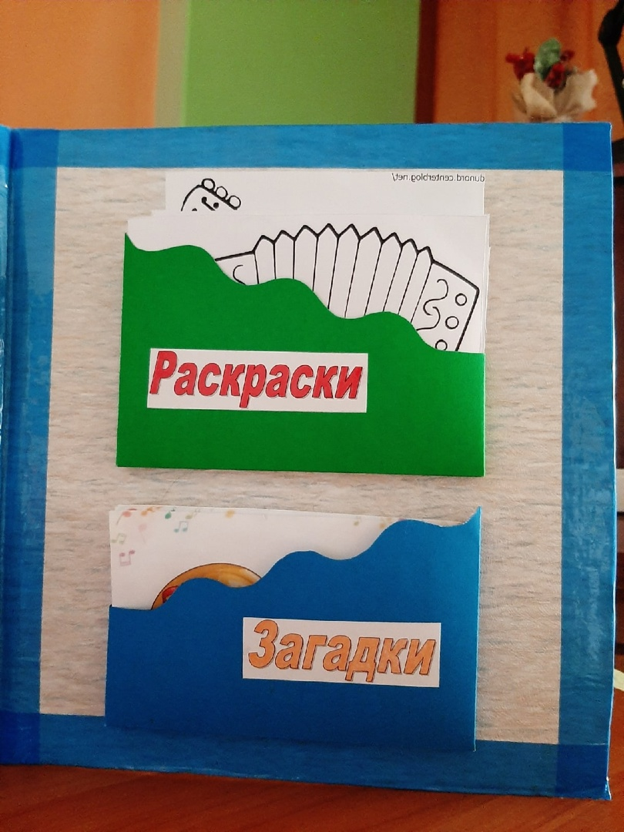

- Кармашки с карточками на которых изображены музыкальные инструменты ( струнные, ударные, духовые, клавишные, шумовые)
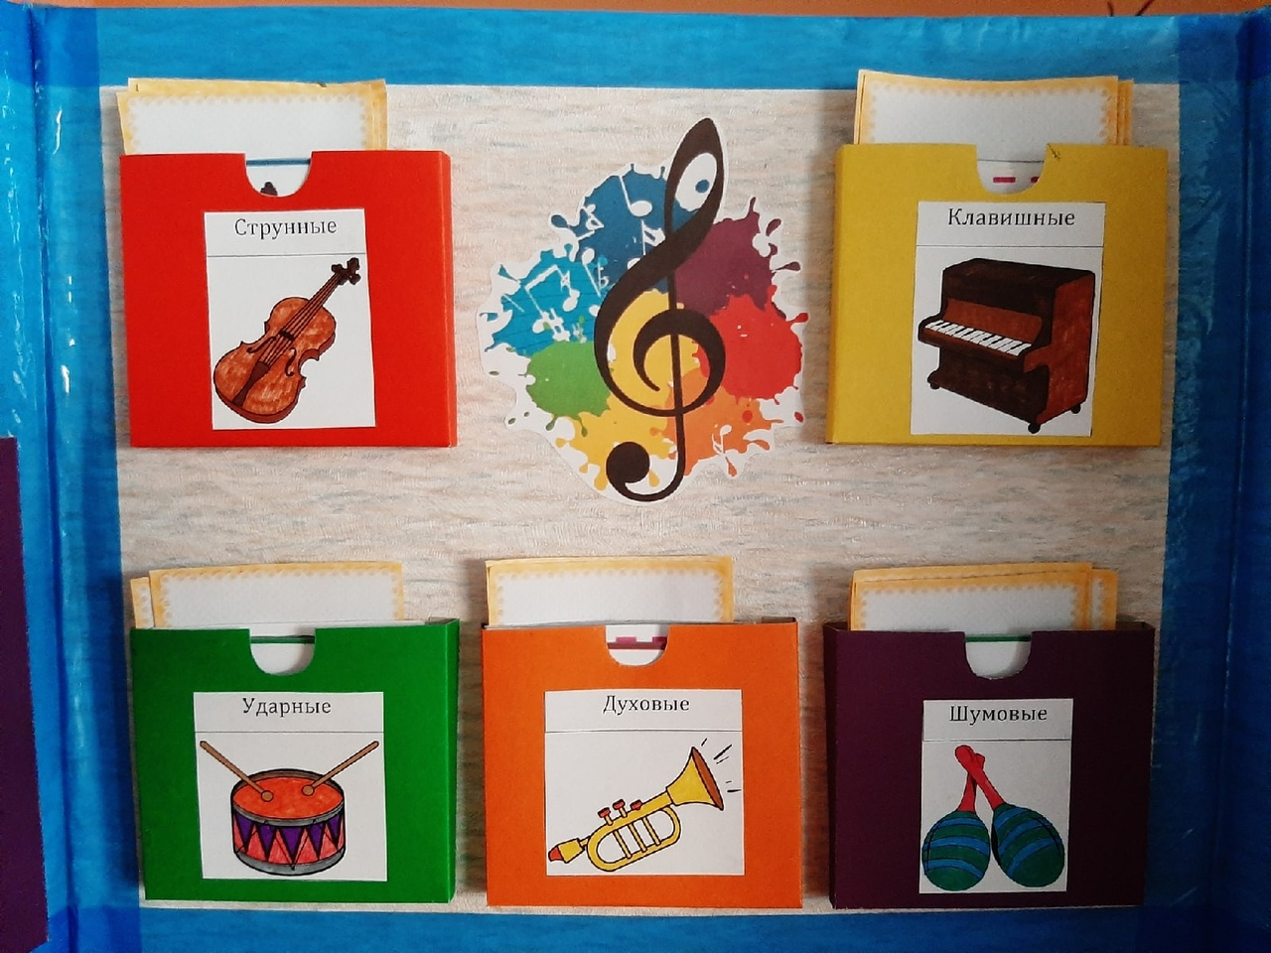

В результате применения лэпбука «Музыкальные инструменты », у детей значительно повысился интерес к музыки и музыкальной деятельности.
Таким образом, использование лэпбука открывает новые возможности в музыкальном воспитании детей дошкольного возраста.

